ГУ ДОД «Республиканский детско-юношеский Центр эстетического воспитания» подготовил фильмотеку информагентства «ЛиК», которая является хорошим методическим материалом для воспитательной работы в образовательных учреждениях республики.

№ | Фильм, продолжительность, год создания, жанр | Авторы, возраст | Аннотация к фильму | Кадр | Призы и награды, фестиваль, конкурс, город, страна,год.
1. | «Не совсем пропащий Маркин»,  9.30  2007,  игровой фильм | Дмитрий Маркин,  11 лет | Рассказ о себе с улыбкой и легкой грустью | 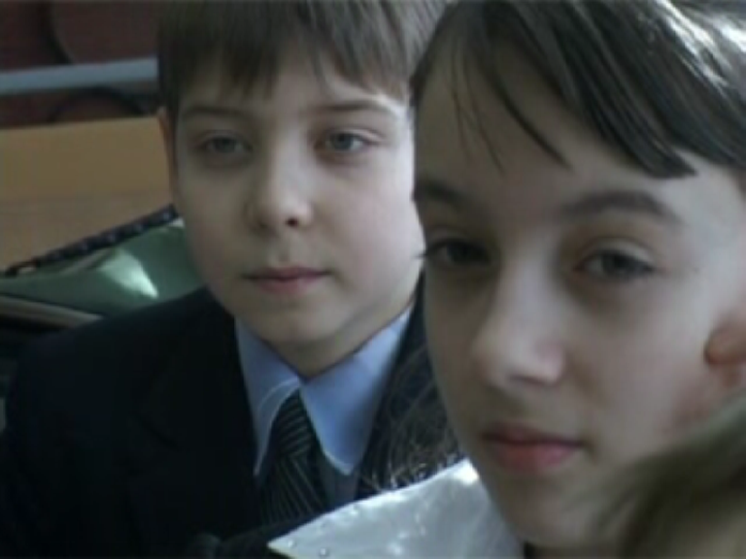 | Дипломант Всероссийского конкурса юных кинематографистов «Десятая муза», ВДЦ «Орленок», 2007 г.,  Финалист 1 Всероссийского конкурса детских программ «Включайся» (2006 г.,  г. Ханты-Мансийск)
2. | «Меня вы не знаете»,  8.40  2007,  игровой фильм | Дмитрий Гладышев,  17 лет | Нелегко разобраться в себе и в окружающих в этом непростом мире. | 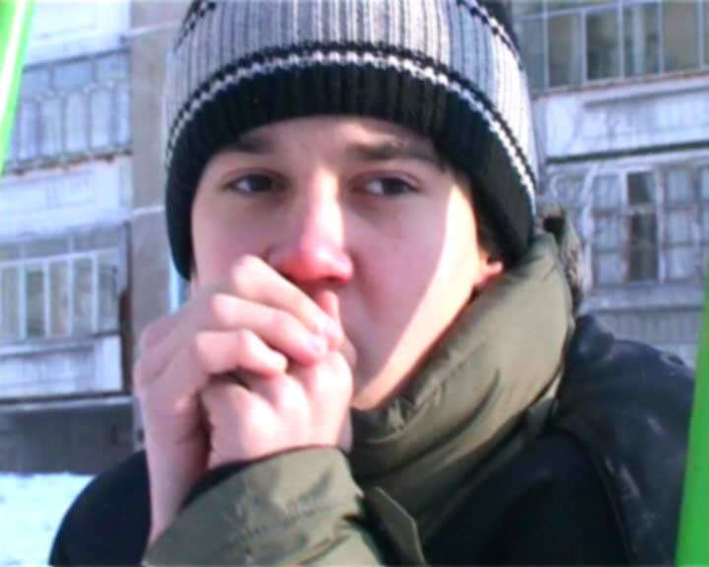 | Лауреат Всероссийскрого конкурс юных кинематографистов «Десятая муза», ВДЦ «Орленок», 2007 г.;  Гран-при Международного фестиваля экранного творчества детей «Московские каникулы»  (г. Москва, 2008);  Дипломант 2 и 3 степени Всероссийского открытого фестиваля детского и юношеского киновидеотворчества «Петербургский экран»  (г. Санкт-Петербург, 2008);  Дипломант (2 место) Всероссийского кинофестиваля «Встречи на Вятке» (г. Киров, 2008 г.)
3. | «В Сербии как дома»,  10 мин., 2007 г., документальный фильм | Владимир Ларин - педагог | Как живут сербы, что думают они о России. |  | Дипломант Открытого фестиваля петербургских кинолюбителей «Белые ночи - 2007»
4. | «Мой островок»,  7 мин, 2008 г., документальный фильм | Кристина Беспалова,  14 лет | Рассказ о своей семье. Семья с тобой в радостях и печалях. | 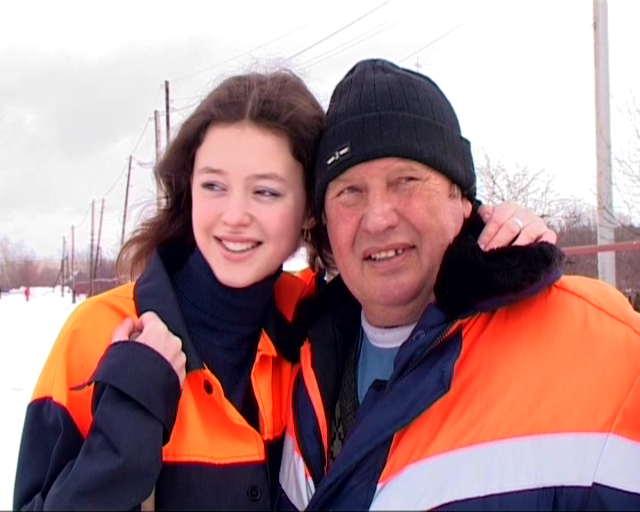 | Дипломант Международного фестиваля экранного творчества детей «Московские каникулы» (г. Москва, 2008 г.)  Лауреат фестиваля любительских фильмов «Семья России» (г. Кострома, 2008 г.)
5. | «Пупсик»  5.50 мин.,  2008 г.,  Документальный фильм | Павел Вишняков,  17 лет | История фарфоровой куколки со времен ВОВ до наших дней. | 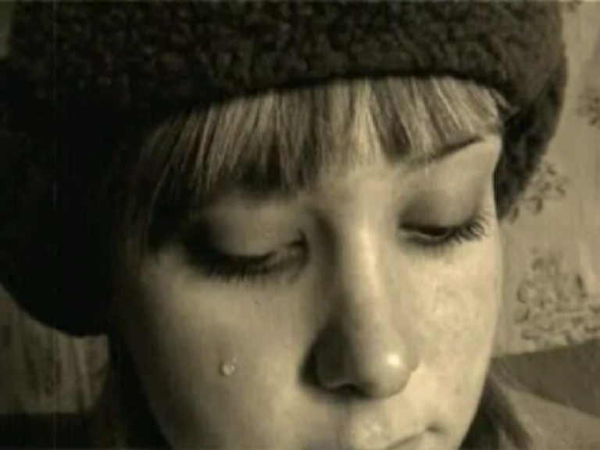 | Гран-при Международного фестиваля экранного творчества детей «Московские каникулы» (г. Москва, 2008 г.)
6. | «Уборщик»,  8.45 мин,  2008 г.,  Игровой фильм | Дмитрий Кубанцев,  14 лет | Главный герой фильма Тёмыч работает дворником. В классе над ним издеваются , ему сочувствуют. Тёмыч зарабатывает деньги для своего больного друга Макса. Но он вынужден перейти в другую школу. | 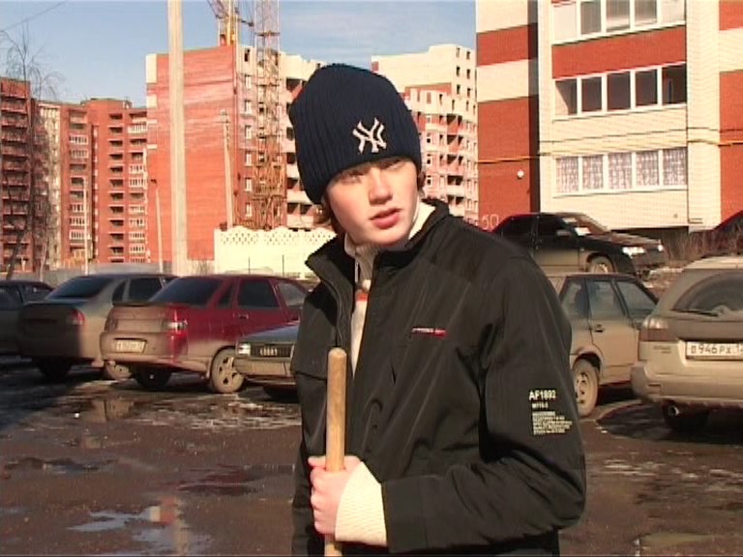 | Гран – при при Международного фестиваля экранного творчества детей «Московские каникулы» (г. Москва, 2008 г.)  Гран-при, диплом 1 степени Всероссийского конкурса юных кинематографистов «Десятая муза» (г. Псков, 2008 г.),  Диплом 2 степени Международного фестиваля детского и юношеского киновидеотворчества «Петербургский экран»  (г. Санкт-Петербург, 2009);  Лауреат Всероссийского открытого форума детского и юношеского экранного творчества «Бумеранг» (ВДЦ «Орленок», 2008 г.)
7. | «Газета»  2009 г.,  11 мин.,  игровой | Группа авторов | На учебно-тренировочных сборах складываются непростые взаимоотношения между подростками. Алешу Серебренникова считают чересчур замкнутым и кротким. А еще … стукачем. Ему мстят. Но случайно в руки к обидчикам попадает газета. Они узнают, что отец Алеши геройски погиб в Чечне. Отношение к сыну омоновца резко меняется… |  | Диплом 3 степени Евразийского телевизионного фестиваля социальных программ и фильмов для молодежи «Я - человек» (г. Оренбург, 2009 г.)
8. | «Мой друг - ОМОН»,  2009 г.,  6.40 мин.,  Документальный фильм | Евгений Наместников,  14 лет | Главному герою двенадцатилетнему мальчику нравится все военное. И однажды ему посчастливилось попасть с экскурсией на базу ОМОНа. | 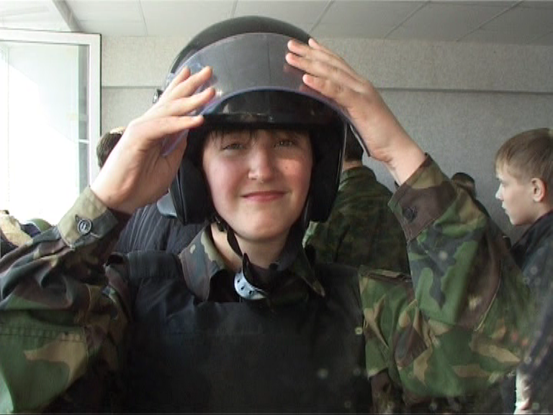 | Диплом 3 степени Всероссийского открытого фестиваля детского и юношеского киновидеотворчества «Мир глазами ребенка» (г. Старый Оскол, 2009 г.),  Спец. приз IV Всероссийского детского телевизионного фестиваля «Включайся»  (2009 г.,г. Ханты-Мансийск)
9. | «Библиотекарь»,  2009 г.,  6 мин.,  Документальный фильм | Дмитрий Маркин,  13 лет | В школьной библиотеке работает Вера Евгеньевна Сковородникова. Библиотекарь как библиотекарь. Неожиданно для главного героя выясняется, что она прапорщик ВДВ и дважды побывала с миротворческой миссией в Боснии и Герцеговине… | 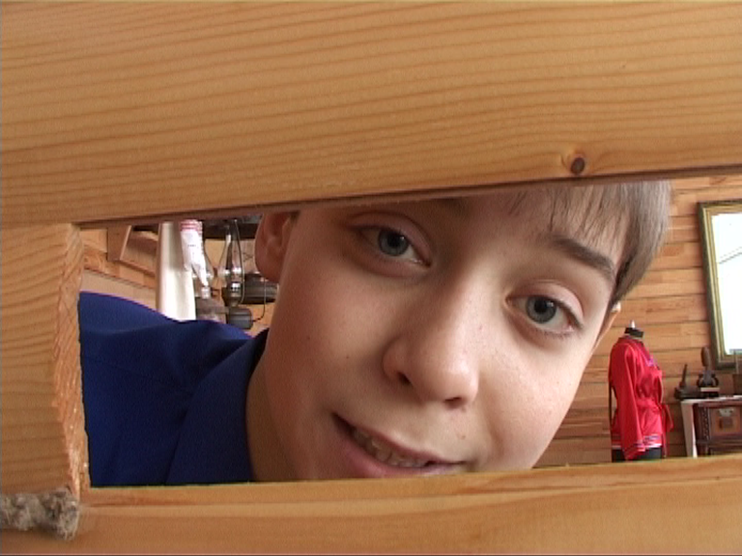 | З место в Республиканском конкурсе молодежных проектов и творческих работ «Калейдоскоп профессий», г. Саранск, май 2009 г.
10. | «Бессовестный», 2009 г.,  10 мин.,  Игровой фильм | Коллективный | В один не очень прекрасный день рядом с главным героем Андреем неожиданно объявился Андреич… - его совесть | 